Unsere nächsten Konzerte 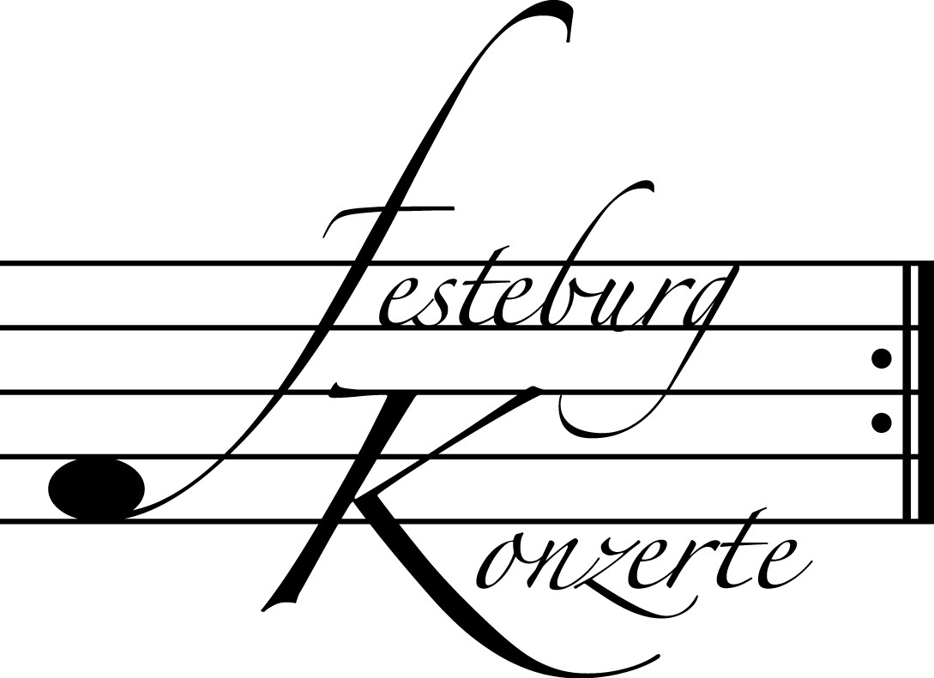

529. (Sonder-) Konzert, Sonntag, 01. Februar 2015, 19:30
Liederabend
Johannes Martin Kränzle, Bariton; Hilko Dumno, Klavier
Lieder von F. Schubert, R. Schumann und F. Martin
Karten zu € 19,- / 15,- (€ 11,- für Mitglieder des Freundeskreises)

530. Konzert, Sonntag, 26. April 2015, 19:30
Klavierduo
Mona und Rica Bard
Werke von C. Debussy, F. Poulenc, G. Fauré, R. Fuchs
und P.I. Tschaikowski
Karten zu € 14,- / 10,- (Freier Eintritt für Mitglieder des Freundeskreises)
!!!Freier Eintritt für Jugendliche bis 17 Jahre in Begleitung eines Erwachsenen!!!

9. Kinderkonzert, Sonntag, 03. Mai 2015, 17:00
Oper für Kinder. Wolfgang A. Mozart: Die Entführung aus dem Serail
Thomas Korte und seine Handspielpuppe;
Mitglieder des Opernstudios der Oper Frankfurt
Karten zu € 10,- für Erwachsene / € 5,- für Kinder bis 14 Jahre
Freier Eintritt für Kinder bis 10 Jahre in Begleitung eines Erwachsenen

Weitere Informationen zu unseren Konzerten und zu der Mitgliedschaft im Freundeskreis für geistliche Musik,
Preungesheim E.V. erhalten Sie
unter 069-95410162 und unter www.Festeburgkonzerte.de

Karten an der Abendkasse oder jeweils 1 Monat vor dem Konzert im Vorverkauf bei:
- Kartenzentrale Festeburgkonzerte, Tel. 069-95410162, Fax 069-95410163
- Frankfurt Ticket GmbH, Tel. 069-1340-400, Fax 069-1340-444
- DER Reisebüro Rossmarkt, Rossmarkt 12, Tel. 069-92886890, Fax 069-928868923
- Saba's Laden, Homburger Landstraße 64, Tel. 069-95117641

528. Konzert Sonntag, 18. Januar 2015, 19:30 Uhr

Duo Flöte – Klavier

Kathrin Lösch, Flöte
Melanie Bähr, Klavier

(Preisträger und Stipendiaten aus der Bundesauswahl Konzerte Junger Künstler, ein Förderprojekt der DEUTSCHER MUSIKRAT gGmbH)

Mit freundlicher Unterstützung des Fördervereins Festeburg Frankfurt
mit dem Reiner Walesch Förderpreis

Karten zu € 14,- / ermäßigt € 10,-

Freier Eintritt für Mitglieder des Freundeskreises und für Jugendliche
bis 17 Jahren in Begleitung eines Erwachsenen

Eine Veranstaltung der evangelischen Festeburggemeinde Frankfurt-Preungesheim
An der Wolfsweide 48, 60435 Frankfurt am Main

P r o g r a m m

Carl Reinecke Sonate „Undine“ e-Moll op. 167
(1824 – 1910) Allegro
Intermezzo. Allegretto vivace – Più lento,
quasi Andante
Andante tranquillo – Molto vivace
Finale. Allegro molto agitato ed appassionato, quasi Presto

Claude Debussy Bilitis
(1862 – 1918) (Für Flöte und Klavier bearbeitet von Karl Lenski)
Pour invoquer Pan, dieu du vent d’été
Pour un tombeau sans nom
Pour que la nuit soit propice
Pour la danseuse aux crotales
Pour l’Égyptienne
Pour remercier la pluie au matin

André Jolivet Chant de Linos (1944)
(1905 – 1974)

PAUSE

Franz Schubert Der Jüngling am Bach op. 87 Nr. 3 D 638
(1797 – 1828)
Der Müller und der Bach op. 25 Nr. 19
(Aus „Die schöne Müllerin“ D 795)

Introduktion und Variationen über „Trockne Blumen“ op. posth. 160 D 802
Introduktion. Andante
Thema. Andantino
Variationen I-VI
Variation VII. Allegro

Künstlerportraits

Die beiden Musikerinnen Kathrin Lösch und Melanie Bähr entdeckten bereits während ihres Studiums an der Hochschule für Musik Karlsruhe die Kammermusik als ihre gemeinsame Leidenschaft und bildeten ein Duo, dessen Spiel als elegant, lebendig, farbig und geschmeidig beschrieben wird.
Beide studieren zurzeit in der Kammermusikklasse von Prof. Angelika Merkle an der Hochschule für Musik und Darstellende Kunst in Frankfurt am Main.
2012 erhielten sie den Bad Homburger Förderpreis für Kammermusik, sowie 2013 ein Stipendium des Deutschen Musikwettbewerbs, woraufhin sie in die 58. Bundesauswahl Konzerte Junger Künstler aufgenommen wurden.

Die österreichische Flötistin Kathrin Lösch studierte bei Barbara Gisler-Haase an der Universität für Musik und Darstellende Kunst Wien und schloss anschließend ihr Masterstudium an der Hochschule für Musik Karlsruhe mit Auszeichnung ab.
Sie war u.a. Preisträgerin beim Internationalen Flöten-Wettbewerb „Friedrich Kuhlau“ in Uelzen und Mitglied des Gustav Mahler Jugendorchesters unter der Leitung von Claudio Abbado.
2012 bis 2013 war sie Akademistin im Royal Concertgebouw Orchestra Amsterdam. Seit Dezember 2012 ist sie als Erste Soloflötistin im Tiroler Symphonieorchester Innsbruck engagiert.

Melanie Bähr, geboren in Lahr im Schwarzwald, studierte an der Hochschule für Musik Karlsruhe bei Carmen Piazzini und Sontraud Speidel Klavier sowie in der Klasse von Mitsuko Shirai und Hartmut Höll das Fach Liedgestaltung.
Sie war 2011 in der Kategorie Liedduo Preisträgerin des Wettbewerbs des Kulturfonds Baden e.V. und des Deutschen Hochschulwettbewerbs.
Konzerte führten sie u.a. zum Internationalen Klavierduo-Festival Bad Herrenalb mit den „12 Pianisten“ und zum Rheingau Musik Festival mit der Liedklasse der Hochschule für Musik Karlsruhe.

